**SÃO PAULO TECH SCHOOL**

**Ciência da Computação**

**Anna Luiza Maegaki**  
**Bianca Lopes Ortega**   
**Enzo Alexandre Pina Servilha**  
**Igor Felix Latorre Simão**  
**Manuela Miyuki Matsumoto**

**Sergio Vinicius Ingegneri Santos**

**CODEBERRY**

**São Paulo**

**2025**

**CODEBERRY**

Pesquisa apresentada ao Curso Ciência da Computação da São Paulo Tech School, orientado pelos Profs. Fernando Brandão e Clara Faria, como requisito parcial para obtenção de nota na disciplina Pesquisa e Inovação.

# CONTEXTO

No cenário atual, o transporte de frutas exige cada vez mais controle e tecnologia para garantir a qualidade dos produtos até o destino. O morango, por exemplo, é uma das frutas mais sensíveis e, ao mesmo tempo, está entre as 10 mais nutritivas do mundo. Rico em antocianinas (compostos que combatem o desenvolvimento de tumores e ajudam na prevenção de doenças como o mal de Alzheimer), o morango também possui alta concentração de antioxidantes que beneficiam a saúde vascular e auxiliam na regeneração celular. No entanto, justamente por ser uma fruta altamente perecível e com baixa durabilidade pós-colheita, ele demanda um transporte cuidadoso e monitorado.

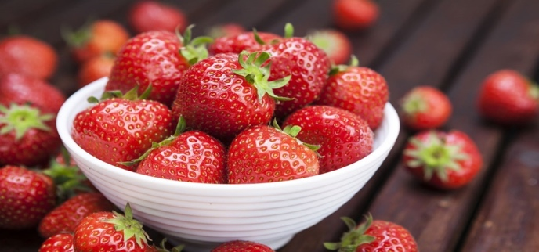

Para se ter uma ideia da relevância do transporte de alimentos no país, os alimentos representaram 17% dos fretes entre produtos industrializados no primeiro trimestre de 2021. O Brasil conta com a quarta maior malha rodoviária do mundo, com cerca de 1.720.700 km de estradas, por onde circulam 62% de toda a carga transportada — sendo o modal rodoviário o principal meio utilizado para transportar alimentos perecíveis como o morango.

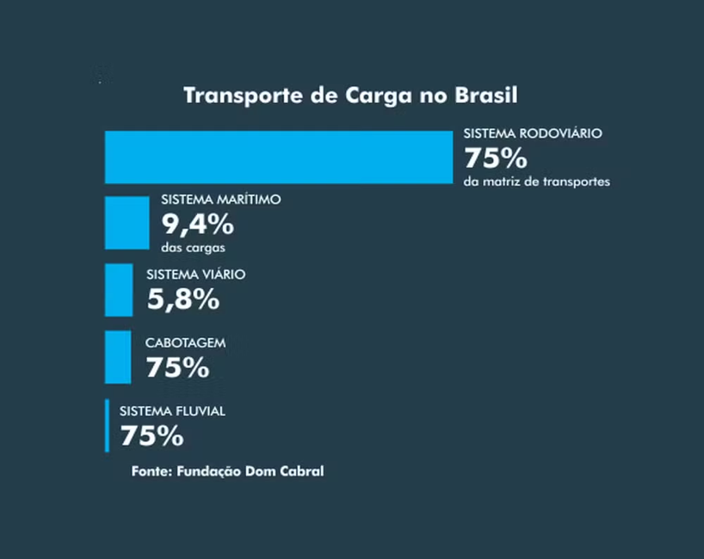

Nesse contexto, o aumento médio da temperatura global se torna um fator preocupante. Desde os anos 2000, quando o aumento médio anual da temperatura girava em torno de 0,6°C, o planeta já registra uma elevação de aproximadamente 1,48°C em 2024, agravando os desafios da cadeia de frio no transporte de frutas. Esse cenário reforça a importância de estratégias eficazes de monitoramento da temperatura durante o transporte, especialmente para frutas delicadas como o morango, a fim de preservar sua qualidade e reduzir perdas ao longo do trajeto.

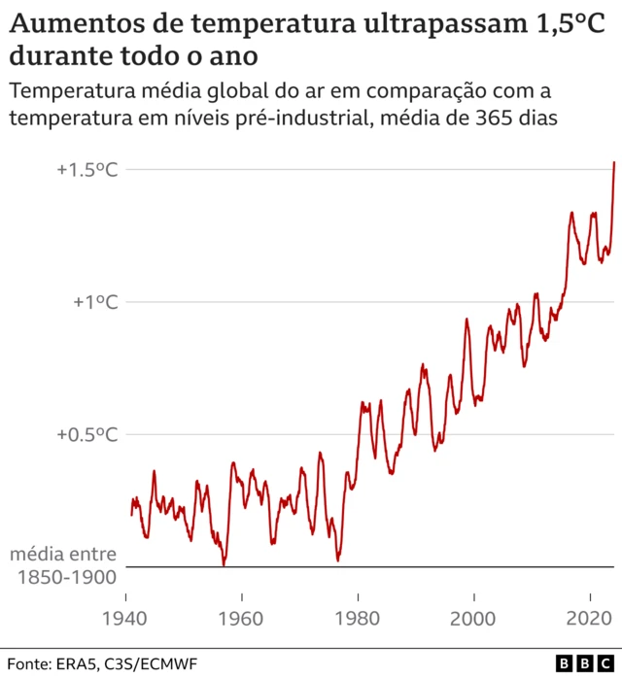

O cultivo de morangos está em expansão no Brasil e no mundo. A fruta avançou na produção em termos globais: de 2011 para 2021, o total de hectares cultivados no mundo subiu 20%, enquanto a produção avançou 44% como é mostrado na Figura 2. A cultura do morango começou a expandir-se em 1960, desde então, continua se desenvolvendo.

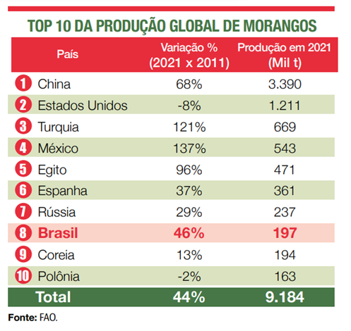

Na última década, verificou-se um interesse crescente pela implantação da cultura, justificado pela grande rentabilidade (224%), quando comparada a outros cultivos, como por exemplo o milho (72%). China e Estados Unidos são os maiores produtores mundiais do morango. No entanto, o Brasil tem seu destaque: ocupava, em 2021, a 8ª colocação no ranking, subindo quatro posições em 10 anos. É importante ressaltar que, ao contrário de diversas frutas, o morango tem avançado na produção global nos últimos 10 anos, estando entre os 10 maiores produtores.

O Brasil tem uma área de aproximadamente 5,7 mil hectares dedicados ao cultivo do morango. Essas lavouras estão distribuídas principalmente no Sul de Minas Gerais, em São Paulo e no Rio Grande do Sul. Houve períodos em que o Brasil importava bons volumes da fruta para complementar a produção nacional (tendo a balança comercial negativa). Mas, desde 2020, o Brasil não importa mais a fruta.

A maior parte da produção é destinada para o consumo in natura, mas também há uma parcela que tem a indústria como destino (sobretudo polpas e iogurtes, dentre outros). Os morangos também são comercializados através de feiras livres, supermercados, mercearias, restaurantes, bares e venda diretas ao consumidor final.

Os morangos devem ser transportados e refrigerados logo após a colheita devido à fragilidade do fruto, o que gera a necessidade de contratar transportadoras que realizem as entregas em câmaras frias. As contratações das transportadoras variam de negócio para negócio, podendo ser no modelo FOB (Free On Board) em que o comprador é responsável pelo transporte, ou no modelo CIF (Cost, Insurance and Freight) em que o produtor garante o transporte.

O morango é uma fruta com alta taxa respiratória (aproximadamente 15 mg de CO2/kg/h a 0°C) que, a 10°C, aumenta 5 vezes e, a 20°C, aumenta até 10 vezes. Essa taxa respiratória também aumenta quando a fruta passa de imatura para madura e quando sofre danos mecânicos. O morango é uma fruta não climatérica, ou seja, tem uma diminuição da respiração durante o processo de crescimento, mas após a colheita não aumenta as suas características organolépticas (cor, sabor, odor e textura) então elas são colhidas maduras.

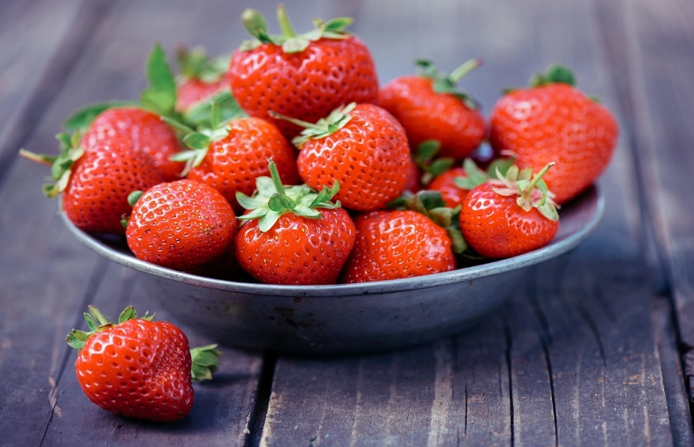

Alguns distribuidores possuem as fazendas próximas ao mercado, não necessitando de um armazenamento fixo, porém ainda são utilizados os transportes refrigerados. 90% dos morangos colhidos são vendidos no mesmo dia. Ou seja, eles são colhidos de manhã, transportados durante o dia e chegam nos mercados a tarde, sendo consumidos em 1 ou 2 dias. No caso dos distribuidores, que possuem o mercado longe das fazendas produtoras, o melhor jeito para manter as características do morango é colhê-lo um pouco antes de amadurecer e transportá-los em câmeras refrigeradas.

## **DOENÇAS**

As perdas na produção de morangos estão fortemente associadas a infecções fúngicas, sendo os fungos agentes causadores de diversas doenças, como:

### 1.1.1 Mofo cinzento

O mofo cinzento se propaga em condições de alta umidade e temperaturas. O mofo causa podridão dos frutos e ataca as folhas, pecíolos, caule, botões florais e pétalas

Fonte: EMBRAPA (2023).

### 1.1.2 Verticilose

É uma infecção que é causada por um fungo do solo no período da colheita, em condições de altas temperaturas, alta insolação e clima seco. As folhas ficam murchas com uma coloração marrom nas pontas, e vão proliferando até o centro levando a morte da planta.

Fonte: EMBRAPA (2023).

A elevada perecibilidade do morango, caracterizada por seu metabolismo acelerado (CANER, ADAY; DEMIR, 2008), acarreta perdas significativas na cadeia de suprimentos, podendo atingir até 40% durante o transporte e armazenamento (BRAGA, 2012). A falta de controle preciso da temperatura e da umidade surge como um fator crítico nesse cenário. De acordo com a Associação Brasileira do Comércio de Sementes e Mudas (ABCSEM, 2010), referenciando estudos de Gava, Silva e Frias (2009), a temperatura é o principal fator, respondendo por aproximadamente 70% da manutenção da qualidade de frutas e hortaliças durante a conservação.

# 2 OBJETIVO

Implementar um sistema de monitoramento de temperatura e umidade para empresas produtoras de morango que possuem frota própria, ou transportadoras especializadas em produtos perecíveis (com foco em morangos). Utilizando um sistema via Arduino com o objetivo de reduzir as perdas, o cliente acessa uma dashboard em tempo real, com dados armazenados em banco, através de uma aplicação web com login, gráficos, métricas e estatísticas. O projeto tem uma estimativa de estar finalizado em até 4 meses.

# JUSTIFICATIVA

Em termos financeiros, para uma empresa que transporta um valor de R$20.000,00 em morangos, uma perda de 40% representaria um prejuízo de R$8.000,00, com apenas R$12.000,00 em mercadoria chegando ao destino. A CodeBerry apresenta uma solução tecnológica focada no monitoramento e controle das condições ambientais no transporte, com o objetivo de reduzir essas perdas drásticas para um patamar de até 12%. Ao alcançar essa redução, o valor da mercadoria entregue seria de R$17.600,00, resultando em uma economia direta de R$5.600,00 por cada transporte para a empresa. Essa economia substancial demonstra o potencial da CodeBerry em otimizar a logística e preservar o valor dos produtos transportados.

# ESCOPO

#### 1. Implementação de Sensores

* Utilização de sensores DHT11 para medir temperatura e umidade.
* Acoplamento dos sensores a um microcontrolador Arduino Uno R3 para coleta de dados.

#### 2. Sistema de Monitoramento

* Criação de um sistema em HTML, CSS e JavaScript para processar e analisar os dados coletados.
* Implementação de um sistema que irá enviar um alerta para o usuário em condições inadequadas de temperatura e umidade.
* Monitoração da temperatura e da umidade, o controle é responsabilidade do cliente.

#### 3. Armazenamento de Dados

* Utilização do banco de dados MySQL para registrar as medições coletadas.
* Em caso de perda de conexão, o Arduino vai armazenar temporariamente os dados e envia a API local quando a conexão voltar.
* Organização e gerenciamento das informações para consultas futuras.

#### 4. Dashboard e Visualização de Dados

* Desenvolvimento de uma interface gráfica para exibição dos dados coletados.
* Apresentação de métricas e estatísticas sobre temperatura e umidade.

#### 5. Desenvolvimento da Aplicação Web

* Implementação de um site institucional para acesso ao sistema.
* Funcionalidades de login e cadastro de usuários para controle de acessos.

# PREMISSAS E RESTRIÇÕES

Premissas:

1. Para instalação do sensor será necessário fonte 110v.
2. Será necessário conexão de internet de 30 MB. É necessário que os caminhões contenham rede Wi-fi para a transferência de dados e para monitorar de forma remota.
3. A empresa deverá disponibilizar um microcomputador instalado no transporte para a coleta e transmissão dos dados. Entende-se que a máquina deve conter processador i3 com 4 núcleos, SSD 120GB, Windows ou Linux e 8GB de memória RAM.
4. Após a finalização do projeto serão destinadas 40 horas de treinamento para os motoristas, oferecido pela CodeBerry. O treinamento consiste em verificar e validar o funcionamento dos sensores, como cada elemento do sistema funciona e como monitorar os dados.
5. Os clientes são as transportadoras especializadas em morango e produtores com frota própria.
6. Será utilizado o VSCode como editor de código para a análise de dados.
7. Será utilizado a ferramenta MySQL Workbench para o banco de dados.
8. Além disso, cada caminhão deverá conter um gps para ser sincronizado com o software para que o alerta seja emitido com maior precisão.
9. A temperatura deve ficar entre 0°C e 1ºC com umidade relativa entre 90% e 95% para não gerar fungos.
10. É esperado que os caminhões estejam limpos e refrigerados antes do abastecimento, para evitar que estraguem ou sofram alguma contaminação.
11. Os morangos precisam estar localizados no centro do caminhão para que nenhum toque nas paredes dele, pois a temperatura pode aquecer os morangos
12. As embalagens utilizadas, devem ser caixas de polietileno (PET), com papel filme PVC cobrindo e depois colocadas em caixas de papelão.

Restrições:

1. O prazo para entrega é até o fim do primeiro semestre de 2025.
2. Utilização do sensor DHT11 deve ser feita com a finalidade de monitorar a temperatura e a umidade no transporte de morangos.
3. Para a coleta dos dados, o sensor terá capacidade de detecção de até 30 m³. Então será utilizado 1 sensor a cada 30 m³.

**METODOLOGIA ESCOLHIDA**

# 

A metodologia Scrum é um framework ágil para gerenciar projetos, especialmente o desenvolvimento de software, que enfatiza a colaboração, o trabalho em equipe e a entrega contínua de valor. Ele é baseado em ciclos de desenvolvimento curtos (sprints), onde a equipe se auto-organiza para alcançar metas específicas.

**MATRIZ DE PLANEJAMENTO (5w2)**

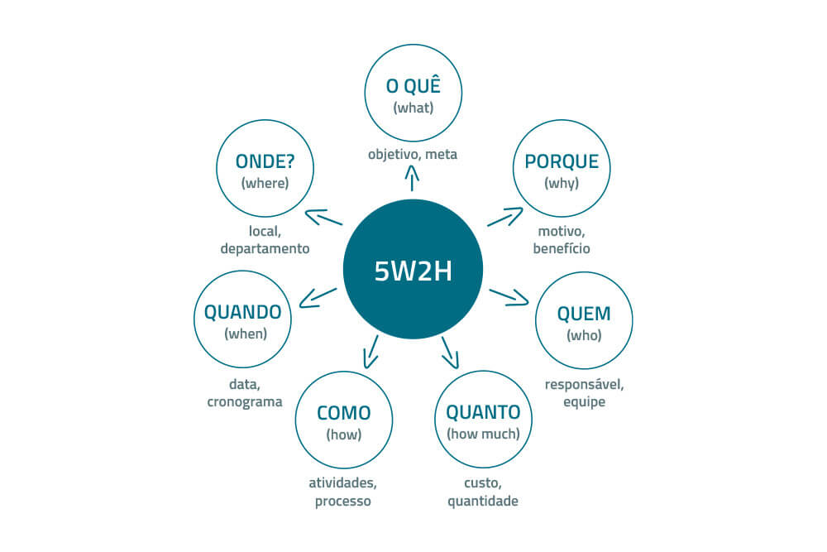

A matriz de planejamento 5W2H é uma ferramenta de gestão que ajuda a estruturar e detalhar um plano de ação através de sete perguntas-chave: What (O quê), Why (Por que), Where (Onde), When (Quando), Who (Quem), How (Como) e How much (Quanto custa)

**DIAGRAMA DE NEGÓCIO**

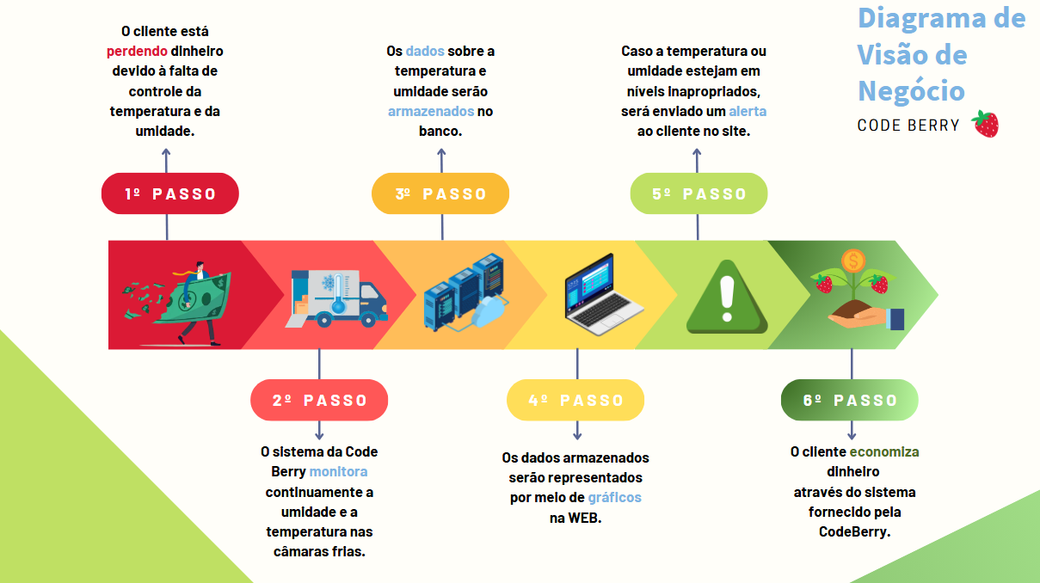

**DIAGRAMA DE SOLUÇÃO**

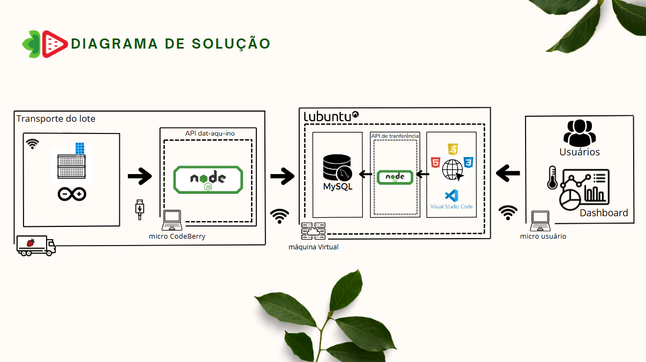

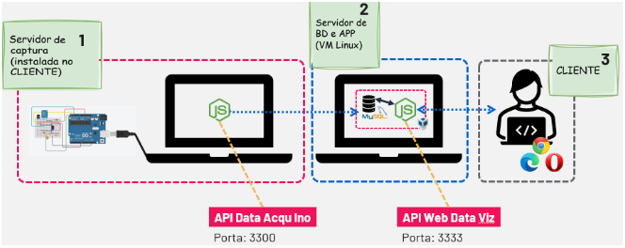

**Bibliografia**

Agrolink. **Cotações de morango.** Disponível em: <https://www.agrolink.com.br/cotacoes/ceasa/frutas/morango/>

BRAGA, D.O. **Qualidade pós-colheita de morangos orgânicos tratados com óleos essenciais na pré-colheita**. Disponível em: <http://repositorio.ufla.br/bitstream/1/477/1/DISSERTACAO_Qualidade%20p%C3%B3s-colheita%20de%20morangos%20org%C3%A2nicos%20tratados%20com%20%C3%B3leos%20essenciais%20na%20pr%C3%A9-colheita>

CANER, C., ADAY, M.S. and DEMIR, M. (2008) **Extending the Quality of Fresh Strawberries by Equilibrium Modified Atmosphere Packaging.** European Food Research and Technology, 227, 1575-1583.  
<https://doi.org/10.1007/s00217-008-0881-3>

CANTILLANO, Rufino Fernando Flores; SILVA, Médelin Marques da.  **Manuseio Pós-colheita de Morangos**. Disponível em: <https://www.infoteca.cnptia.embrapa.br/bitstream/doc/886098/1/documento318.pdf>

Ceagesp. **Cotações – Preços no Atacado.** Disponível em: <https://ceagesp.gov.br/cotacoes/#cotacao>

Ceagesp. **Hortipedia do morango.** Disponível em: <https://ceagesp.gov.br/hortiescolha/hortipedia/morango/>

CPT. **Cultivo de morango: colheita e pós-colheita.** Disponível em: <https://www.cpt.com.br/cursos-fruticultura-agricultura/artigos/cultivo-de-morango-colheita-e-pos-colheita>

DELICIOSO. **Como armazenar morangos para que não estraguem rápido na geladeira.** Disponível em: <https://www.delicioso.com.br/dicas-de-cozinha/como-lavar-e-guardar-morangos-para-durar-mais>

DEZINGRINI, R., ALBERTO, N. A., & HOOSE, A. (2022). **UMA PROPOSTA PARA A REDUÇÃO DE DESPERDÍCIOS NO SETOR HORTIFRUTI DE UMA FRUTARIA.** *Revista CIATEC-UPF*, *14*(2), 82-95. <https://doi.org/10.5335/ciatec.v14i2.13786>

Distribuidor de Morangos. **Entregas de morango.** Disponível em: <https://www.distribuidordemorangos.com.br/entregas/>

Embrapa. **Sistema de Produção de Morango.** Disponível em: <https://www.infoteca.cnptia.embrapa.br/infoteca/bitstream/doc/744878/1/Sistema-de-Producao-do-Morango.pdf.>

Hortifruti Brasil. **HORTIFRUTI/CEPEA: Morango em números.** Disponível em: <https://www.hfbrasil.org.br/br/hortifruti-cepea-morango-em-numeros.aspx.>

KHALKE, Craig. **Strawberry Harvest & Storage/Shipping Considerations**. Disponível em: <https://rvpadmin.cce.cornell.edu/uploads/doc_98.pdf>

MELO, Camila. **Frete CIF e FOB: o que é, quem paga e como usar no seu e-commerce.** Disponível em: <https://melhorenvio.com.br/blog/frete-e-logistica/frete-cif-e-fob/>

MORANGOS. **OS DESAFIOS DA PRODUÇÃO BRASILEIRA.** Disponível em: <https://www.infoteca.cnptia.embrapa.br/infoteca/bitstream/doc/1153119/1/AnuarioHF2023p92.pdf>

OLIVEIRA, Andréa. **Cultivo de morango: colheita e pós-colheita**. Disponível em: <https://www.cpt.com.br/cursos-fruticultura-agricultura/artigos/cultivo-de-morango-colheita-e-pos-colheita>

Prefeitura de Pouso Alegre. **Pouso Alegre tem a maior produção de morangos do Brasil.** Disponível em:<https://g1.globo.com/mg/sul-de-minas/especial-publicitario/prefeitura-de-pouso-alegre/pouso-alegre-nossa-cidade-nosso-orgulho/noticia/2024/06/12/pouso-alegre-tem-a-maior-producao-de-morangos-do-brasil.ghtml>

SILVA, Merie Ap. Da.; JENUINO, Kelen F.; MUÇOUÇAH, Mariana F. S. **Estudo De Mercado Sobre Morango In Natura E Polpa.** Disponível em: <https://www.fatecmogidascruzes.com.br/pdf/animaTerra/edicao18/artigo2.pdf>

SOUZA, Regina Alves de. **Controle de qualidade na pós-colheita em morangos submetidos a diferentes dosagens de Dióxido de cloro (7%)**. Disponível em: <https://www.tupa.unesp.br/Home/sobreocampus/biblioteca/tcc-regina-souza.pdf>

UENO, Bernardo. **UZUM Morango - Sistema especialista para diagnóstico de doenças, pragas e distúrbios fisiológicos em morangueiros.** Disponível em: <https://www.cnpuv.embrapa.br/uzum/morango/verticillium.html>

VIGNOLO, Agrônomo Gerson. **Dicas para amenizar podridão de frutas em morangueiro.** Disponível em: <https://www.youtube.com/watch?v=JPI94_hiLVo&ab_channel=Agr%C3%B4nomoGersonVignolo>

**Pritzke, Rogerio. Quais são as frutas mais produzidas no Brasil? Disponível em:** [**https://abrafrutas.org/2023/04/quais-sao-as-frutas-mais-produzidas-no-brasil/**](https://abrafrutas.org/2023/04/quais-sao-as-frutas-mais-produzidas-no-brasil/)

**Brota Company. As 10 frutas mais nutritivas de 2022 Brota Company. Disponível em:** [**https://blog.brotacompany.com.br/as-10-frutas-mais-nutritivas-de-2022-brota-company/**](https://blog.brotacompany.com.br/as-10-frutas-mais-nutritivas-de-2022-brota-company/)

**Poynting, Mark. Pela 1ª vez, aquecimento anual bate marca dos 1,5 ºC — e o que isso significa. Disponível em:** [**https://www.bbc.com/portuguese/articles/clj971p9er1o**](https://www.bbc.com/portuguese/articles/clj971p9er1o)

**Casemiro, Poliana. Mundo ultrapassa a marca de 1,6°C: entenda o que isso significa para o clima e quais os impactos para o Brasil. Disponível em:** [**https://g1.globo.com/meio-ambiente/noticia/2025/01/11/mundo-ultrapassa-a-marca-de-16c-entenda-o-que-isso-significa-para-o-clima-e-quais-os-impactos-para-o-brasil.ghtml**](https://g1.globo.com/meio-ambiente/noticia/2025/01/11/mundo-ultrapassa-a-marca-de-16c-entenda-o-que-isso-significa-para-o-clima-e-quais-os-impactos-para-o-brasil.ghtml)

**Azevedo, Dirceu. Saiba tudo sobre o aquecimento global. Disponível em:** [**https://sunwise.com.br/saiba-tudo-sobre-o-aquecimento-global/**](https://sunwise.com.br/saiba-tudo-sobre-o-aquecimento-global/)

**Equipe TOTVS. Saiba como fazer o transporte adequado de carga perecível. Disponível em:** [**https://www.totvs.com/blog/gestao-logistica/carga-perecivel/#:~:text=O%20transporte%20a%C3%A9reo%20de%20carga,assegurando%20a%20conserva%C3%A7%C3%A3o%20dos%20produtos**](https://www.totvs.com/blog/gestao-logistica/carga-perecivel/#:~:text=O%20transporte%20a%C3%A9reo%20de%20carga,assegurando%20a%20conserva%C3%A7%C3%A3o%20dos%20produtos)

**Hivecloud. Você sabe qual é o meio de transporte mais usado no Brasil? Disponível em:** [**https://www.hivecloud.com.br/post/meio-de-transporte-mais-usado-no-brasil/#:~:text=Em%20s%C3%ADntese%2C%20o%20transporte%20rodovi%C3%A1rio,transportar%20todo%20tipo%20de%20carga**](https://www.hivecloud.com.br/post/meio-de-transporte-mais-usado-no-brasil/#:~:text=Em%20s%C3%ADntese%2C%20o%20transporte%20rodovi%C3%A1rio,transportar%20todo%20tipo%20de%20carga)

**Santos, Camilo. Transporte rodoviário: Porque o Brasil é tão dependente. Disponível em:** [**https://g1.globo.com/mg/zona-da-mata/especial-publicitario/camilo-dos-santos-40-anos/noticia/2024/10/18/transporte-rodoviario-por-que-o-brasil-e-tao-dependente.ghtml**](https://g1.globo.com/mg/zona-da-mata/especial-publicitario/camilo-dos-santos-40-anos/noticia/2024/10/18/transporte-rodoviario-por-que-o-brasil-e-tao-dependente.ghtml)